GE Elektroschweissmuffe d40

Geberit

Eigenschaften

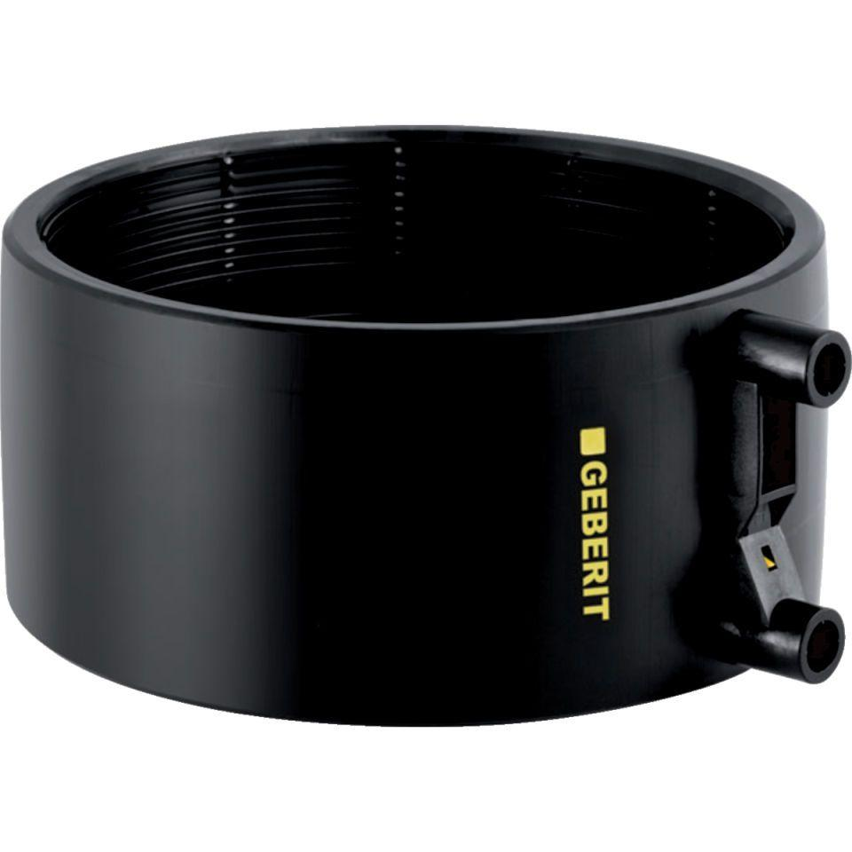

GTIN:

4025416021872

HAN:

360771161

Werkstoff

Polyethylen (PE-HD)